**МУНИЦИПАЛЬНОЕ ОБЩЕОБРАЗОВАТЕЛЬНОЕ УЧРЕЖДЕНИЕ**

**«СРЕДНЯЯ ОБЩЕОБРАЗОВАТЕЛЬНАЯ ШКОЛА № 8»**

**г. КЛИНА МОСКОВСКОЙ ОБЛАСТИ**



***Ежемесячная газета коллектива учителей,***

***сотрудников и школьников***

**Выпуск № 63 МАЙ 2019г.**

**Главный редактор газеты Татьяна Алексеевна Гадяцкая**

**редактор газеты Екатерина Копрова**

[](http://www.hochuprazdnik.ru/wp-content/uploads/2011/11/last-bell.jpg)

***Согреты солнцем тёплые, весенние  
Стоят прекрасные, погожие деньки!  
И трелью соловья звучат последние  
Заливистые школьные звонки!  
Звенят звонки, звенят, переливаются,  
Они звучат для нас в последний раз!  
Так школа с нами ласково прощается,  
И в добрый путь благословляет нас!***

25 мая в школе прошёл праздник Последнего звонка, который не отмечен на календаре красным цветом, но его отмечает вся Россия – это праздник, когда для наших девятиклассников прозвучит последний школьный звонок.

 Три с половиной тысячи звонков вместили в себя школьные годы. Ни один из них не был похож на другой. Какой-то торопил на первый урок, какой-то звал к любимому учителю, какой-то выручал в трагический момент, когда тебя вызывали к доске, а ты туда вовсе не хотел идти… Но вот подошло время Последнего звонка.

Тем, кто ищет в жизни новые, не пройденные дороги, чтобы смело идти по ним, посвящается этот праздник.

Вот и прошло школьное детство для 11- ти классников!

Звенит последний звонок, открывая дверь не только в школу, но и во взрослую жизнь. Шары с мечтами и пожеланиями выпускников устремляются в небо. На память о школьных днях останутся фотографии с интересными отрывками школьной жизни. Последний звонок – это, всё-таки праздник, знаменующий начало нового жизненного этапа, переход в неизведанный, но такой манящий мир взрослых проблем и отношений. Так пусть праздник Последнего звонка навсегда останется светлым и радостным воспоминанием.

Мы желаем нашим выпускникам, успехов в учёбе и труде, чистого неба, яркого солнца, хорошего настроения! Мы верим, что школа всегда будет для них родным домом!

**Корреспондент газеты** **Ганыкина Татьяна**

*Последний звонок – это большой праздник не только для выпускников, но и для их учителей и родителей. По случаю этого события в школах всегда устраиваются праздничные мероприятия. Школьный праздник начинается с торжественной линейки, во время которой звучит поздравительная речь от имени директора и учителей. Праздник сопровождается звоном колокольчика. По традиции, в колокольчик звенит первоклассница, сидя на плече у выпускника. Этот звон символизирует окончание всех школьных уроков в жизни выпускников и начало школьной жизни для ребят младшего возраста.*

*Незабываемый, волнующий момент в жизни каждого человека - окончание школы. Позади беззаботное детство, школьные шалости, шумные перемены, любовные записки и невыученные уроки, а впереди ждет взрослая, самостоятельная жизнь с ее волнениями, тревогами, радостями и новыми достижениями.*

*Момент расставания со школой часто бывает очень грустным, ведь в прошлом остаются не только домашние задания и контрольные работы, но и любимые учителя, и школьные товарищи, и неповторимые моменты детского озорства. Но в то же время Последний звонок – это всегда праздник радости и восторженного ожидания новых перемен в жизни. Ведь с этого момента перед выпускником открывается новая жизнь, полная всевозможных открытий и неожиданностей, - новая жизнь, которая открывает перед человеком возможность воплотить в реальность его мечты и планы!*

*Удачи на экзаменах, дорогие выпускники!*

**Корреспондент газеты Радловская Екатерина**

Я горжусь тем, что наша школа воспитывает в нас, учащихся чувство патриотизма!

6 мая в рамках Всероссийского проекта «Класс доброты. Герои нашего времени», **направленный на формирование у детей ответственности и гордости за свою Родину,** юноармейцы, движение «Мы-талалихинцы» и многие другие обучающиеся нашей школы активно готовились к данному мероприятию. Отряды нашей школы подготовили праздничный концерт, где рассказали о своих достижениях, над которыми плодотворно трудились в течении года. Так же, к нам приехали ребята из других школ, некоторые рассказали нам о своих героях и подвигах. Отдельно хочется подчеркнуть работу руководителя ансамбля «Гармония», движения «Мы-талалихинцы» и просто учителя музыки за вклад в культурную деятельность школы, за воспитание и достижения наших обучающихся, ведь она так много делает для нас и нашей школы!

Мне, как зрителю было очень интересно наблюдать за выступлением учеников и я горжусь тем, что наша школа воспитывает у учащихся представление о празднике «День Победы», в том числе, о величии бессмертного, героического подвига юных патриотов периода Великой Отечественной войны, о героях XXI века.

**Корреспондент газеты** **Кузова Анастасия**

Патриотизм - нравственный и политический принцип, социальное чувство, содержанием которого является любовь к Родине и желание поддержать своим участием процветание своей страны, отечества, любовь к отчизне, отечеству.

    Уважение к своей стране, к ее национальным традициям, истории и богатой культуре является основой любого воспитания. Согласитесь, что невозможно вырастить настоящего гражданина и достойного человека без уважительного, трепетного отношения к своим истокам. Каждая травинка, лесной или полевой цветок, нежный шелест ветра напоминают нам о Родине. Мы росли и учились любить свою страну и уважать традиции и национальные особенности народов, которые ее населяют.

     С детства закладывается фундамент будущей личности, гражданина своей страны. Одна из главных задач, стоящих перед педагогом – способствовать воспитанию любви к Родине, к родному краю, к своему народу. Эти чувства, из которых может вырасти патриотизм, формируются в условиях семьи, в коллективе сверстников, в школе.

    Патриотическое воспитание школьников должно стать той объединяющей силой, которая сможет вырастить поколение настоящих патриотов, любящих свою Родину не на словах, а на деле. Поэтому работа с детьми в области формирования патриотизма является актуальной задачей в настоящее время.

    Чтобы привить любовь к Родине, в школах создали "Юнармию". Для каких целей её создали !? Поставленная цель — вызвать интерес у подрастающего поколения к географии и истории России и ее народов, героев, выдающихся ученых и полководцев. Движение функционирует в рамках общероссийской детско-юношеской организации «Российское движение школьников».Идея создания организации связана с ростом количества военно-патриотических объединений. Юнармия призвана систематизировать патриотическое движение, а также увлечь ребят военно-патриотической тематикой.

     Воспитать патриота своей Родины – ответственная и сложная задача, решение которой в начальной стадии обучения  только начинается. Планомерная систематическая работа, использование разнообразных средств воспитания,  ответственность взрослых за свои слова и поступки могут дать положительные результаты и стать основой для дальнейшей работы по патриотическому воспитанию.

    Воспитанию принадлежит ведущая роль и в индивидуальном нравственном, умственном и физическом развитии человека.

    Духовный, творческий патриотизм надо прививать с раннего детства. Но подобно любому другому чувству, патриотизм обретается самостоятельно и переживается индивидуально. Он прямо связан с духовностью человека, её глубиной

    Патриотизм актуален и в наше время. Это чувство, которое делает народ и каждого человека ответственным за жизнь страны. Без патриотизма нет такой ответственности. Если я не думаю о своём народе, то у меня нет дома, нет корней. Потому что дом — это не только комфорт, это ещё и ответственность за порядок в нем, это ответственность за детей, которые живут в этом доме.

    Возможно, что именно воспитание в духе патриотизма, пробуждает в нас и выбор таких благородных профессий как военнослужащий, врач, учитель, воспитатель, ученый…

    Испытания в спортивных соревнованиях за честь родной школы, района. Спортивное воспитание формирует у спортсмена такие качества как стойкость, мужество, дисциплинированность, способность переносить самые суровые испытания, воспитание в духе гордости за родную страну, необходимые для достижения победы.

    Надёжность и справедливость – вот главные качества каждого гражданина.

***Корреспондент газеты Киреева Анна***

Вот и по всей стране прозвенели последние звонки. Выпускники будут задаваться самым главным вопросом: «Куда пойти учиться?». Выбор профессии один из самых важных моментов в жизни практически каждого человека. От того, насколько удачно выбрана профессия, зависит вся дальнейшая судьба. Прежде всего, необходимо услышать себя и понять, что вам нравится, а также принять во внимание свои реальные возможности.

В настоящее время самыми востребованными профессиями являются: IT-специалисты, врачи, учителя, военнослужащие, банковские работники, логисты, аудиторы и инженеры.

В целом, чтобы правильно выбрать свою будущую профессию необходимо учитывать личные предпочтения и востребованность данной профессии. Важно не ошибиться, чтобы дальнейшая жизнь складывалась удачно.

Желаю удачи в сдаче экзаменов и поступления в высшее учебное заведение.

***Корреспондент газеты Копрова Екатерина***

**Куда пойти учиться дальше?**

**Каждый год перед выпускниками школ встает важный выбор о дальнейшей профессии. Этот вопрос в какой-то мере помогают решить ежегодные ярмарки учебных мест.**

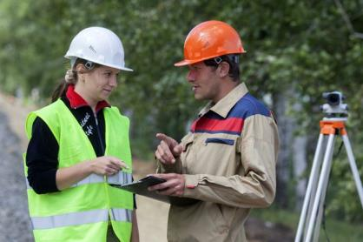Высшее профессиональное образование является одним из самых важных моментов в жизни практически каждого человека. От того, насколько удачно выбрана получаемая профессия, зависит практически вся дальнейшая судьба человека. Очевидно, что к данному вопросу нужно подходить предельно внимательно. А поскольку в настоящее время информационные возможности очень широкие, то решить данные вопрос можно наиболее оптимальным образом почти каждому. Самое главное - это учесть и персональные пожелания, и реальные возможности абитуриента, поскольку именно от рациональности зависит верность тех, или иных, решений.

В последние годы можно было услышать довольно много критических высказываний о **низкой востребованности инженерных профессий**. Нужно развеять данный миф. Если выбирать какую-либо производственную специальность, например, электроэнергетика, то шансов трудоустроиться достаточно достойно куда больше, чем после окончания, например, экономического либо юридического высшего учебного заведения. То же можно сказать и о средних специальных заведениях по сравнению с высшими. Существует немало весьма достойных колледжей, где закладывают достаточно качественную базу знаний, с которой вполне можно трудоустроиться. И поэтому предвзято к ним относиться не следует.

Очень распространенным мнением является то, что после окончания какой-либо специальности, которая связна со **сферой информационных технологий** (сфера IT),

будет просто жить, и доходы будут сразу же высокими. Однако, как показывает современная действительность, рынок специалистов данной сферы заполнен довольно сильно. И, например, если сравнивать со строительными специальностями, то последние в настоящее время выигрывают. Да и спрос на них присутствуют практически постоянно. Хотя, конечно же, высококвалифицированные инженеры в сфере информационных технологий очень востребованы и достойно оплачиваются, но до этого надо расти не один год. Таким образом, нужно очень хорошо подумать, выбирая профессию программиста, или какую-либо схожую с ней.

Следующий момент касается **гуманитарных профессий**. Многие отмечают, что значительное количество профессий данного направления сейчас не приносит доходов. И это действительно так. Имея образование **историка** или **филолога**, достаточно сложно найти высокооплачиваемую работу. Однако среди гуманитарных профессий в настоящее время появилось большое количество перспективных специальностей, которые вполне можно рассматривать. В качестве примера можно привести такие, как **социальный антрополог, специалист по связям с общественностью** и т. д..

В целом же, нужно отметить то, что современный рынок труда весьма быстро меняет свою структуру. И поэтому важно быть проницательным во время выбора будущей профессии. Думайте о том, **куда пойти учиться и какую профессию выбрать**, заранее, на шаг вперёд, как в шахматах. Важно не ошибиться, чтобы дальнейшая жизнь складывалась удачно.

**Корреспондент газеты** **Дормидонтова Ольга**

**Правила дорожные**

**Не так уж и сложны,**

**Только в жизни правила**

***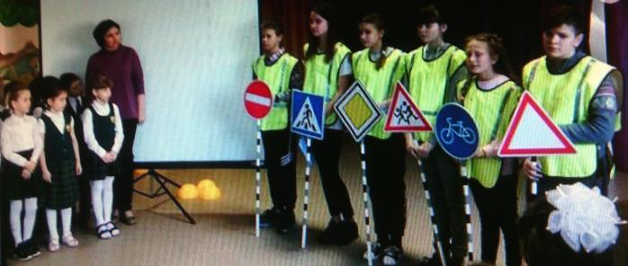*Очень всем нужны.**

**Уже с раннего возраста у детей необходимо воспитывать сознательное отношение к ПДД, которые должны стать нормой поведения каждого культурного человека.**

**В каждой школе нашего района работают отряды юных инспекторов дорожного движения. Это творческие детские объединения , которые помогают школе в организации работы по профилактике детского дорожно-транспортного травматизма, пропагандируют правила дорожного движения среди учащихся своей школы.**

**Мне очень повезло с моими воспитанниками. Это творческие, самостоятельные, ответственные, разносторонние личности. Сколько у ребят идей, задумок, энергии! Каждый раз узнаешь их с новой стороны!**

**Выступление отряда ЮИД перед обучающимися начальной школы. Руководитель А.В. Сундикова.**

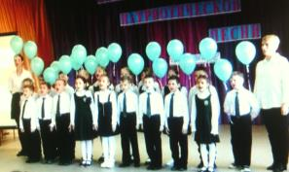На базе МОУ - СОШ №8 прошел Фестиваль ГТО. Участвовали обучающиеся 1-10 классов. Активное участие приняли семейные команды. Учащиеся представили вниманию собравшихся стихи, песни и театральные инсценировки на тему великих побед русского народа.

**Корреспондент газеты** **Кочарян Лианна**

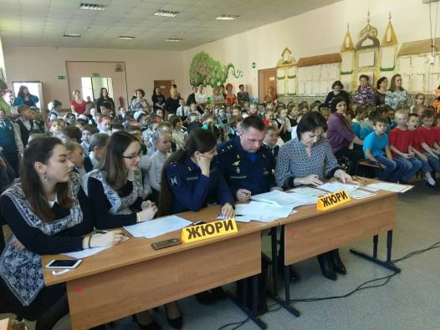

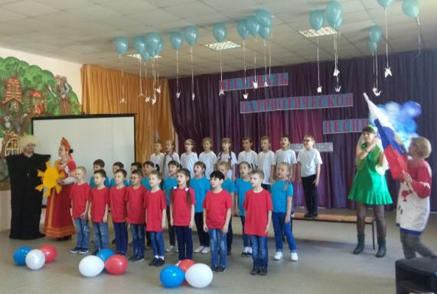

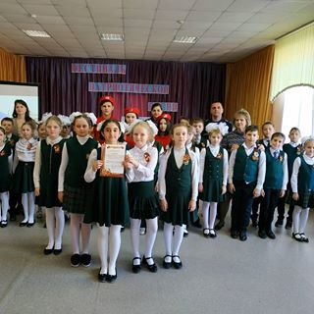

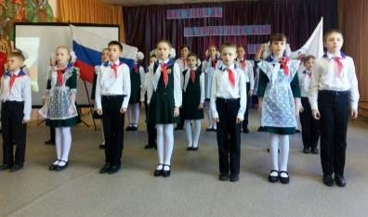

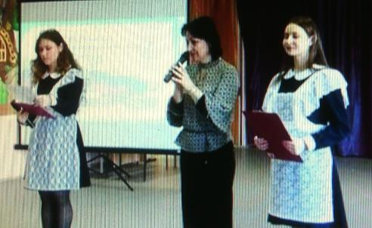

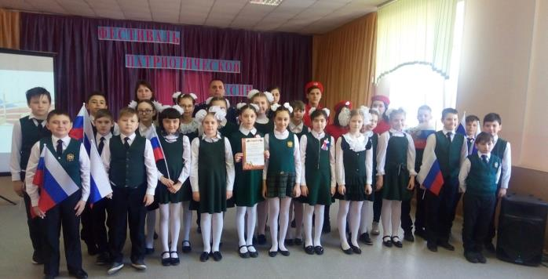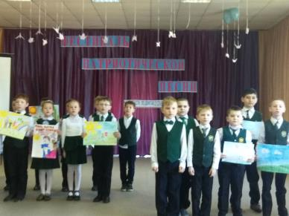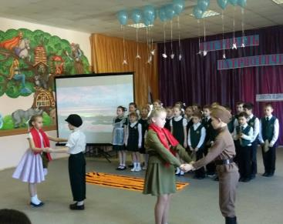

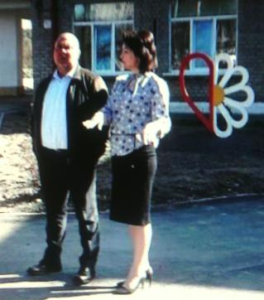***Московской областной Думы М. Ю. Борушков принял участие в обсуждении планов развития инфраструктуры школы на 2019***

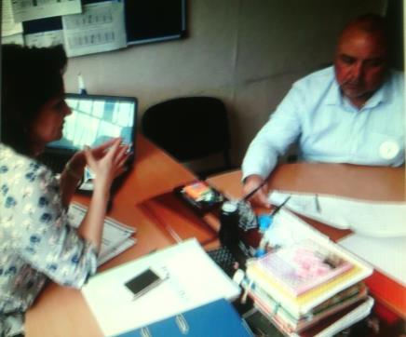

*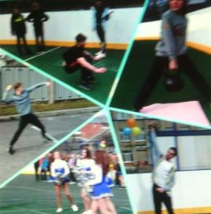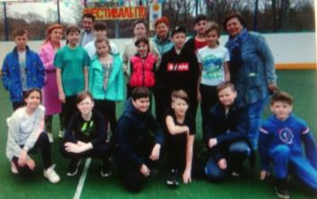На базе МОУ - СОШ №8 прошел Фестиваль ГТО. Приняли участие обучающиеся 5-10 классов. Активное участие приняли семейные команды.*

*Не секрет, регулярные занятия спортом — это поддержание оптимальной физической формы, эффективный способ повышения иммунного статуса организма и хорошая профилактика заболеваний. Сдача физкультурных нормативов и получение знака — стимул повысить уровень*

*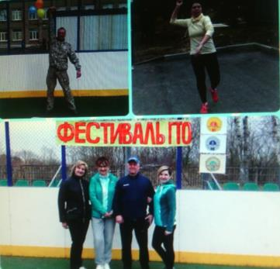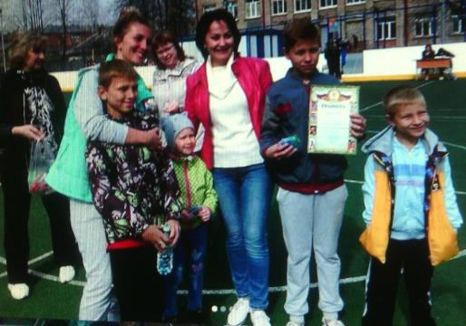своей тренированности. Знаки отличия ГТО, кроме прочего, дают и ряд преимуществ их обладателям. Например, они учитываются как индивидуальные достижения при приеме в вузы и другие учебные заведения.* *Программа испытаний включала выполнение нормативов в стрельбе, прыжках в длину с места, упражнение с гирей, отжимание и подтягивание.*

**Корреспондент газеты** **Кочарян Лианна**